2016—2017学年度第二学期第一次月考
物 理 学 科 试 题
考试时长：90分钟 卷面总分：100分
考生注意：
- 本试卷分第Ⅰ卷（选择题）和第Ⅱ卷（非选择题）两部份。第Ⅰ卷共计10个小题，总分40分；第Ⅱ卷共计8 个小题，总分60分。WWW.ziyuanku.com
2、考生作答时，将答案全部答在答题卡上，在试卷上作答无效。考试结束后只交答题卡。
3、选择题和实验题的答案用2B铅笔涂在答题卡上，计算题答案用0.5mm黑色签字笔写在答题卡指定位置上。
4、本试卷的考试范围：必修二第5章和第6章的前4节。
第Ⅰ卷
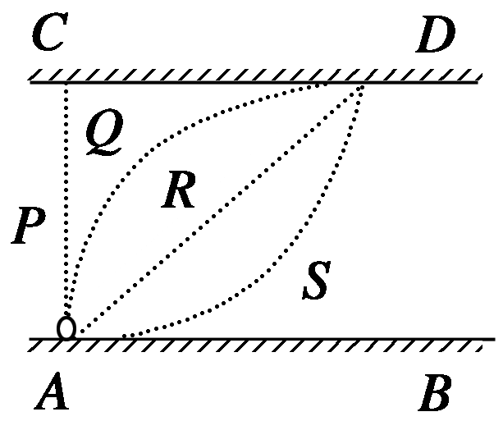

一、选择题：共计10个小题，总分40分，全部选对的得4分，选对但不全的得2分，有选错或不选的得0分。
WWW.ziyuanku.com1、如图所示，直线AB和CD是彼此平行且笔直的河岸，若河水不流动，小船船头垂直河岸由A点匀速驶向对岸，小船的运动轨迹为直线P.若河水以稳定的速度沿平行河岸方向流动，且整个河流中水的流速处处相等，现仍保持小船船头垂直河岸由A点匀加速驶向对岸，则小船实际运动的轨迹可能是图中的( )
A．直线P B．曲线Q
C．直线R D．曲线S
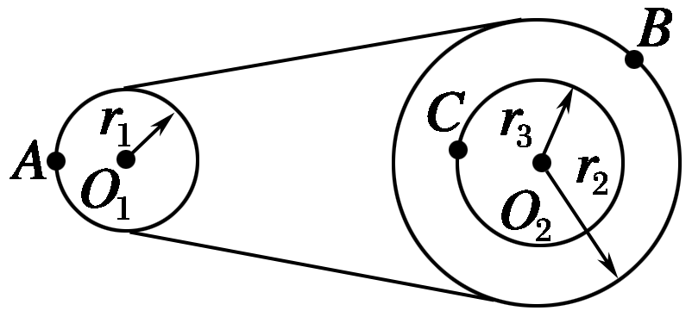
2、 如图所示，O₁为皮带传动的主动轮的轴心，轮半径为r₁，O₂为从动轮的轴心，轮半径r₂，r₃为固定在从动轮上的小轮半径，已知r₂＝2r₁，r₃＝1.5r₁，A，B，C分别是三个轮边缘上的点，则A，B，C三点的向心加速度之比是(皮带不打滑)( )
A．1:2:3 B．2:4:3
C．8:4:3 D．3:6:2
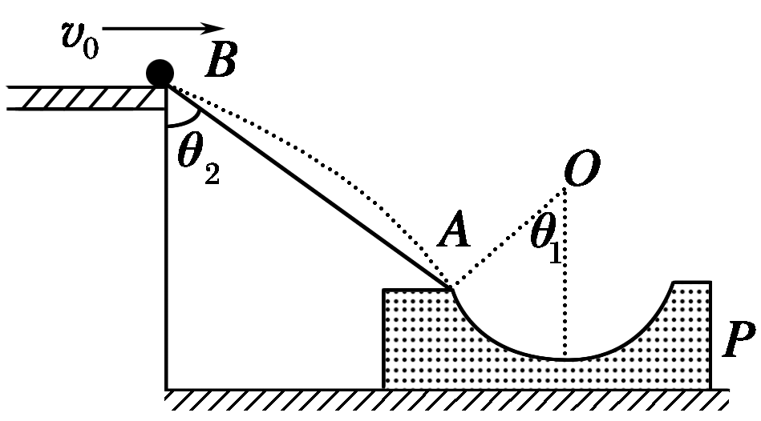
3、利用下列哪组数据可以计算出地球的质量( )
A．已知地球的半径R_{地}和地面的重力加速度g
B．已知卫星绕地球做匀速圆周运动的轨道半径r和周期T
C．已知卫星绕地球做匀速圆周运动的轨道半径r和线速度v
D．已知卫星绕地球做匀速圆周运动的线速度v和周期T

4、如图所示，P是水平面上的圆弧凹槽．从高台边B点以某速度v₀水平飞出的小球，恰能从固定在某位置的凹槽的圆弧轨道的左端A点沿圆弧切线方向进入轨道．O是圆弧的圆心，θ₁是OA与竖直方向的夹角，θ₂是BA与竖直方向的夹角．则( )
A.＝2 B．tanθ₁tanθ₂＝2 C.＝2 D.＝2

5、1990年5月，紫金山天文台将他们发现的第2752号小行星命名为吴健雄星，该小行星的半径为16 km.若将此小行星和地球均看成质量分布均匀的球体，小行星密度与地球相同．已知地球半径R＝6400 km，地球表面重力加速度为g.这个小行星表面的重力加速度为( )
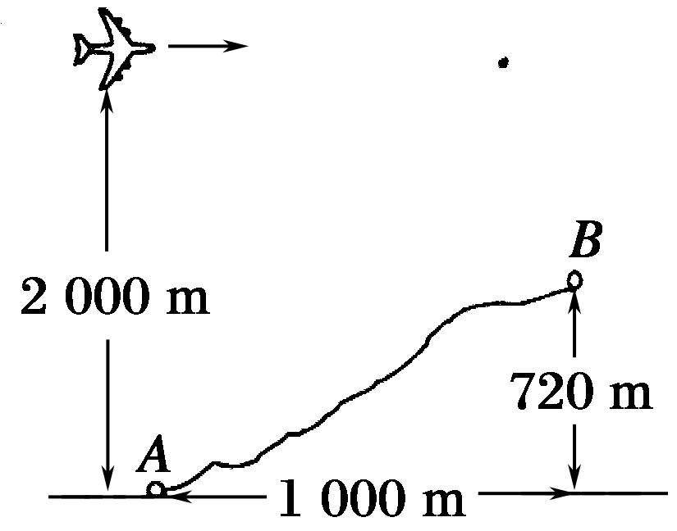
A．400 g B. g C．20 g D. g

6、如图所示，一架在2 000m高空以200m/s的速度水平匀速飞行的轰炸机，要想用两枚炸弹分别炸山脚和山顶的目标A和B.已知山高720m，山脚与山顶的水平距离为1 000m，若不计空气阻力，g取10m/s²，则投弹的时间间隔应为( )
A．4s B．5s C．9s D．16s

7、据报道，天文学家近日发现了一颗距地球40光年的“超级地球”，名为“55cancrie”，该行星绕母星(中心天体)运行的周期约为地球绕太阳运行周期的，母星的体积约为太阳的60倍．假设母星与太阳密度相同，“55cancrie”与地球均做匀速圆周运动，则“55cancrie”与地球的( )
A．轨道半径之比约为
B．轨道半径之比约为
C．向心加速度之比约为
D．向心加速度之比约为
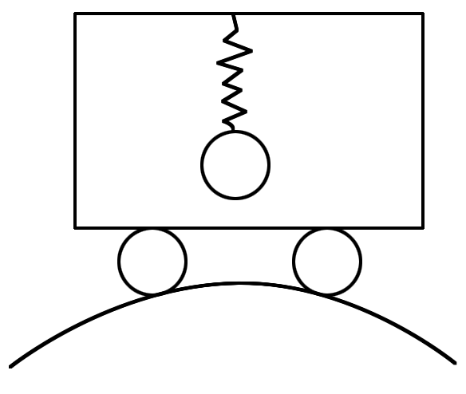
8、如$来&源：ziyuanku.com图所示，汽车车厢顶部悬挂一个轻质弹簧，弹簧下端拴一个质量为m的小球．当汽车以某一速率在水平地面上匀速行驶时，弹簧长度为L₁，当汽车以大小相同的速度匀速通过一个桥面为圆弧形的凸形桥的最高点时，弹簧长度为L₂，下列选项中正确的是( )
A．L₁＝L₂ B．L₁>L₂
C．L₁<L₂ D．前三种情况均有可能
9、两颗人造卫星绕地球做匀速圆周运动，它们的质量之比为m_{A}:m_{B}＝1:2，轨道半径之比r_{A}:r_{B}＝3:1，则下列说法正确的是( )
A．它们的线速度之比为v_{A}:v_{B}＝1:
B．它们的向心加速度之比为a_{A}:a_{B}＝1:9
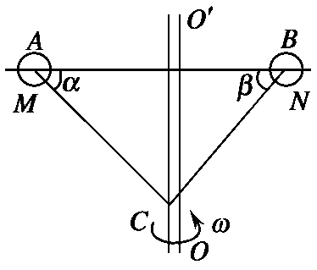
C．它们的向心力之比为F_{A}:F_{B}＝1:18
D．它们的周期之比为T_{A}:T_{B}＝3:1

10、如图所示，OO′为竖直轴，MN为固定在OO′上的水平光滑杆，有两个质量相同的金属球A、B套在水平杆上，AC和BC为抗拉能力相同的两根细线，C端固定在转轴OO′上．当绳拉直时，A、B两球转动半径之比恒为2:1，当转轴的角速度逐渐增大时( )
A．AC先断 B．BC先断
C．两线同时断 D．不能确定哪段线先断
ziyuanku.com
第Ⅱ卷
二、填空题：共计4个小题，总分16分。把答案用2B铅笔填涂在答题卡选择题11—14的位置上。
11、下列有关“研究平抛物体的运动”实验说法正确的是( )
A．小球与斜槽之间必须光滑无摩擦
B．安装斜槽时其末端一定要水平
C．应使用密度大、体积小的金属球
D．每次释放小球必须从同一高度沿斜槽滚下

12、在用斜槽轨道研究平抛运动时，如果小球每次从斜槽上滚下的初始位置不同，下列说法中正确的是( )
A．小球平抛的初速度不同
B．小球每次做不同的抛物线运动
C．小球在空中运动的时间每次均不同
D．小球通过相同的水平位移所用的时间均不同资*源%库

13、在探究平抛运动的规律时，可以选用下列各种装置图，以下操作合理的是( )

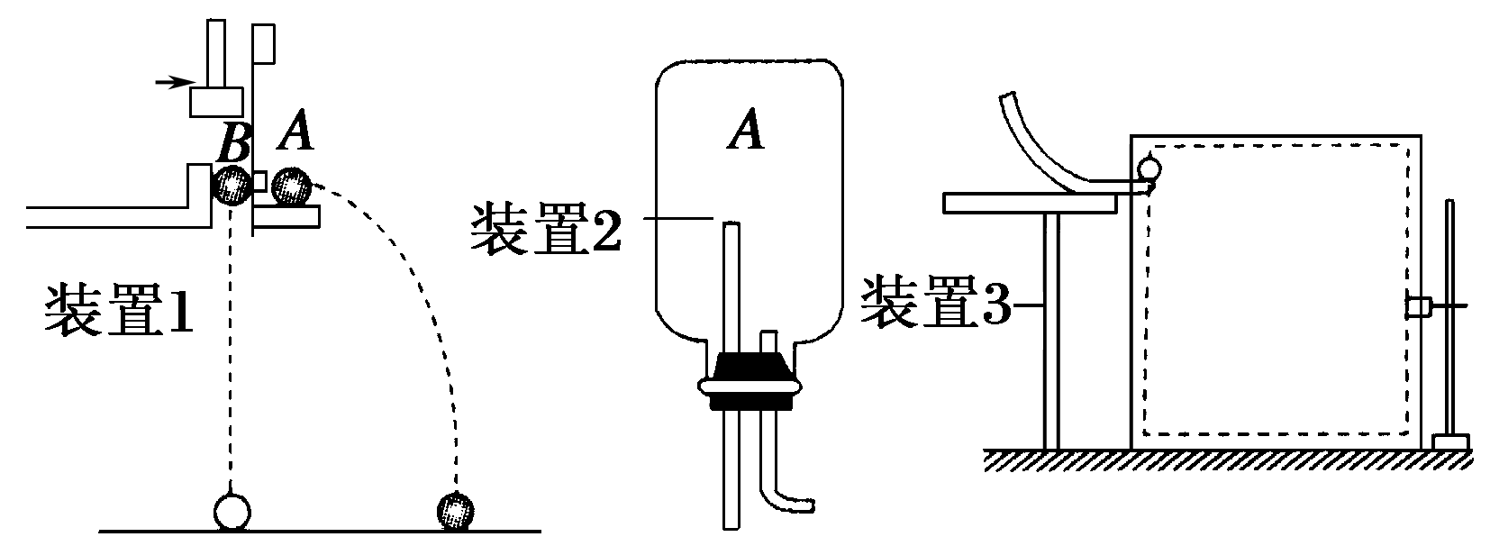

资*源%库 ziyuanku.com

A．选用装置1研究平抛物体竖直分运动，应该用眼睛看A、B两球是否同时落地
B．选用装置2要获得稳定的细水柱所显示的平抛轨迹，竖直管上端A一定要低于水面
C．选用装置3要获得钢球的平抛轨迹，每次不一定要从斜槽上同一位置由静止释放
D．除上述装置外，也能用数码照相机拍摄钢球做平抛运动时每秒15帧的录像获得平抛轨迹

14、做杂技表演的汽车从高台水平飞出，在空中运动一段时间后着地．记者从侧面用照相机通过多次曝光，拍摄到汽车在着地前后一段时间内的3幅运动照片，如图所示．已知相邻两次曝光的时间间隔相等，汽车的长度为l，则下列说法不正确的是( )
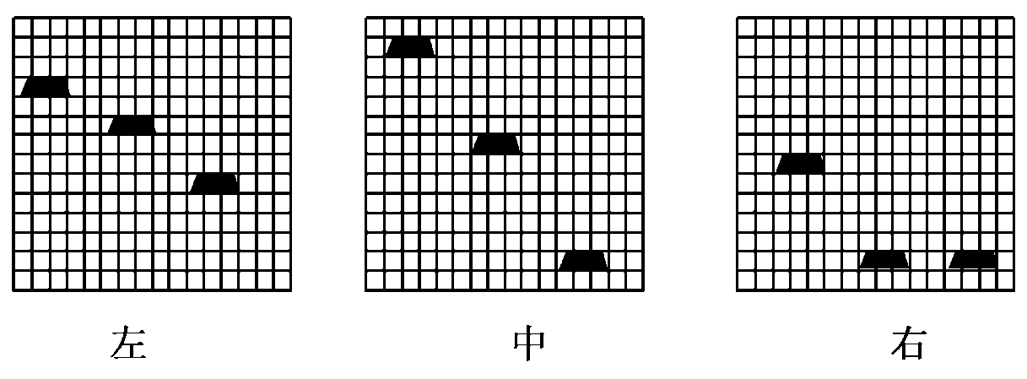
资*源%库

A．从左边一幅照片可推算出汽车的水平分速度大小
B．从左边一幅照片可推算出相邻两次曝光的时间间隔
C．从中间一幅照片可推算出照片中间的小汽车对应时刻的速度
D．从右边一幅照片可推算出汽车的水平分速度

三、计算题：共计4个小题，总分44分。要求写出必要的文字说明、方程式和重要演算步骤，只
写最后答案的不得分。有数值计算的题，答案中必须明确写出数值和单位。
15（8分）在一次测定引力常量的实验中，已知一个质量为0.8 kg的球，以1.3×10^{－10} N的力吸引另一个质量为4.0×10^{－3} kg的球，这两个球相距4.0×10^{－2}m，且两球质量分布均匀，地球表面的重力加速度为9.8m/s²，地球半径为6400 km.试根据这些数据计算地球的质量为多少千克？

16（10分）如图所示，竖直的半圆形轨道与水平面相切，轨道半径R＝0.2m，质量m＝200 g的小球以某一速度正对半圆形轨道运动，A、B、C三点分别为圆轨道最低点、与圆心O等高点、最高点．小球过这三点的速度分别为v_{A}＝5m/s，v_{B}＝4m/s，v_{C}＝3m/s，求：
(1)小球经过这三个位置时对轨道的压力．
(2)小球从C点飞出落到水平面上，其着地点与A点相距多少？(g取10m/s²)
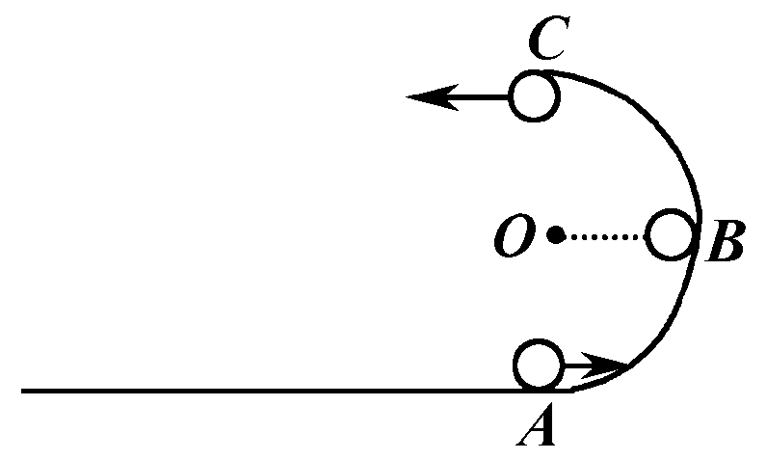

17（12分）如图所示，一根长0.1m的细线，一端系着一个质量为0.18 kg的小球，拉住线的另一端，使球在光滑的水平桌面上做匀速圆周运动，当小球的转速增加到原转速3倍时，测得线拉力比原来大40 N，此时线突然断裂．(g取10m/s²)求：
(1)线断裂的瞬间，线的拉力；
(2)线断裂时小球运动的线速度；
(3)如果桌面高出地面0.8m，线断后小球飞出去落在离桌面的水平距离为多少的地方？
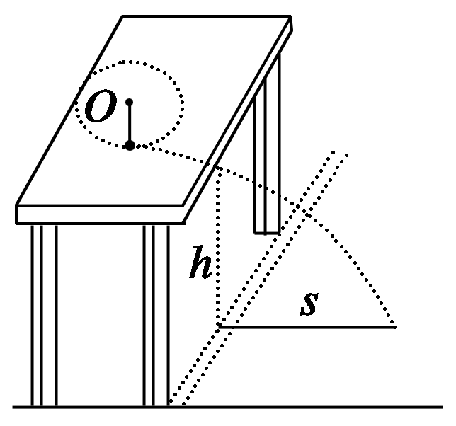

18（14分）宇航员站在一星球表面上的某高处，沿水平方向抛出一个小球．经过时间t，小球落到星球表面，测得抛出点与落地点之间的距离为L.若抛出时的初速度增大到2倍，则抛出点与落地点之间的距离为L.已知两落地点在同一水平面上，该星球的半径为R，万有引力常数为G.求该星球的质量M.

